学生学号 | 0122210870403 | 实验课成绩

学 生 实 验 报 告 书

实验课程名称 | 计算机网络综合实验
开 课 学 院 | 计算机与人工智能学院
指导教师姓名 | 程煜
学 生 姓 名 | 杨咏齐
学生专业班级 | 计算机2204

2024 | -- | 2025 | 学年 | 第 | 一 | 学期

实验课程名称： 计算机网络综合实验
实验项目名称 | 访问控制列表ACL |  |  | 实验成绩
实验者 |  | 专业班级 |  | 组别 | /
同组者 | / |  |  | 实验日期 | 2024年9月 2日
第一部分：实验分析与设计（可加页）
- 实验内容描述（问题域描述）
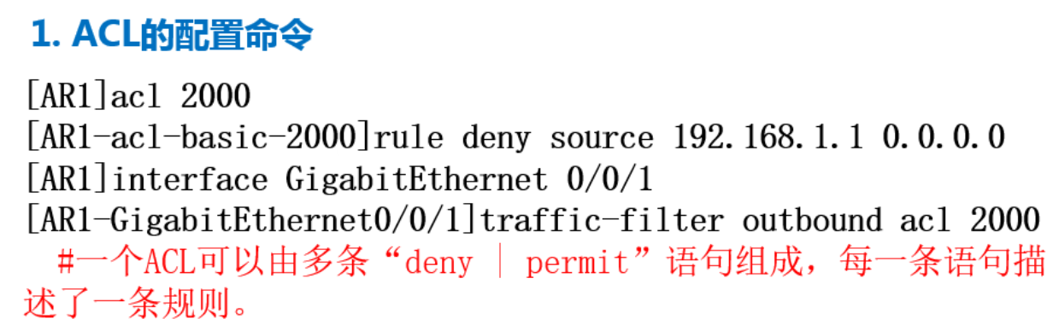
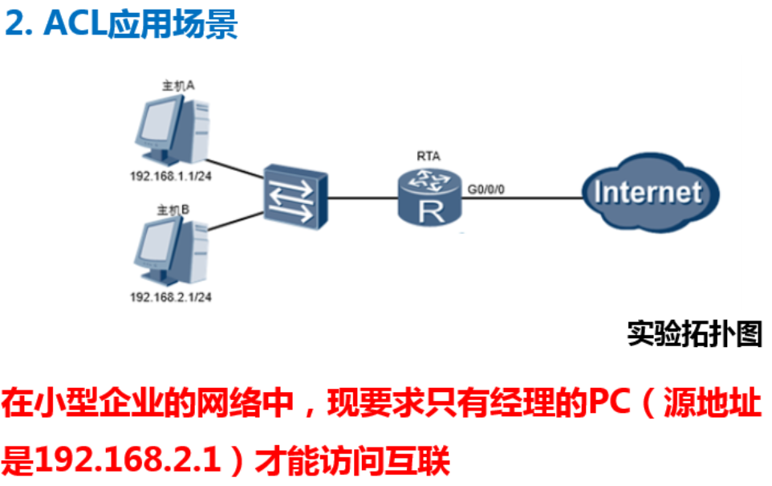
二、实验基本原理与设计（包括实验方案设计，实验手段的确定，试验步骤等，用硬件逻辑或者算法描述）

三、主要仪器设备及耗材
PC机

第二部分：实验调试与结果分析（可加页）
- 调试过程（包括调试方法描述、实验数据记录，实验现象记录，实验过程发现的问题等）
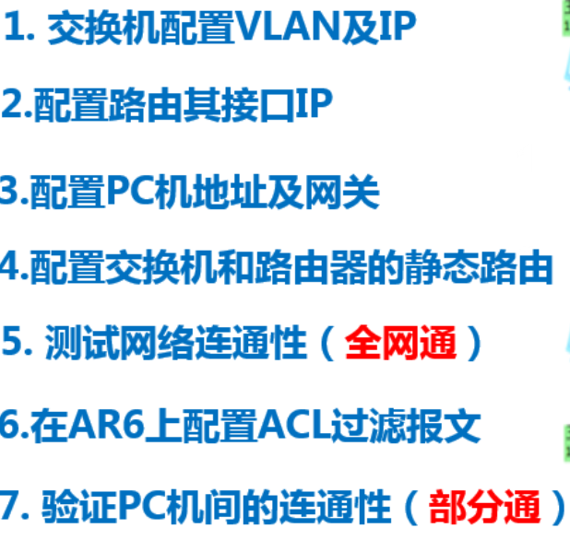

- 实验结果及分析（包括结果描述、实验现象分析、影响因素讨论、综合分析和结论等）
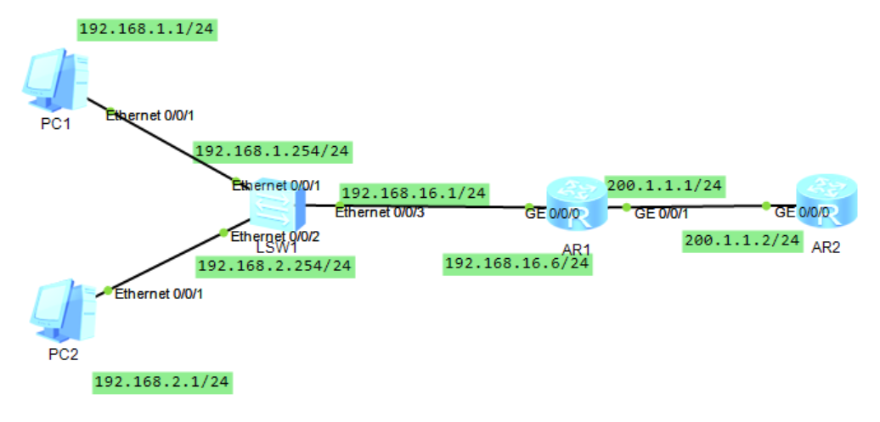
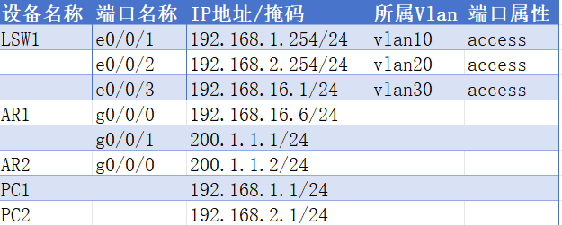
设置完ip地址和端口类型后，PC1和PC2都能ping通200.1.1.1
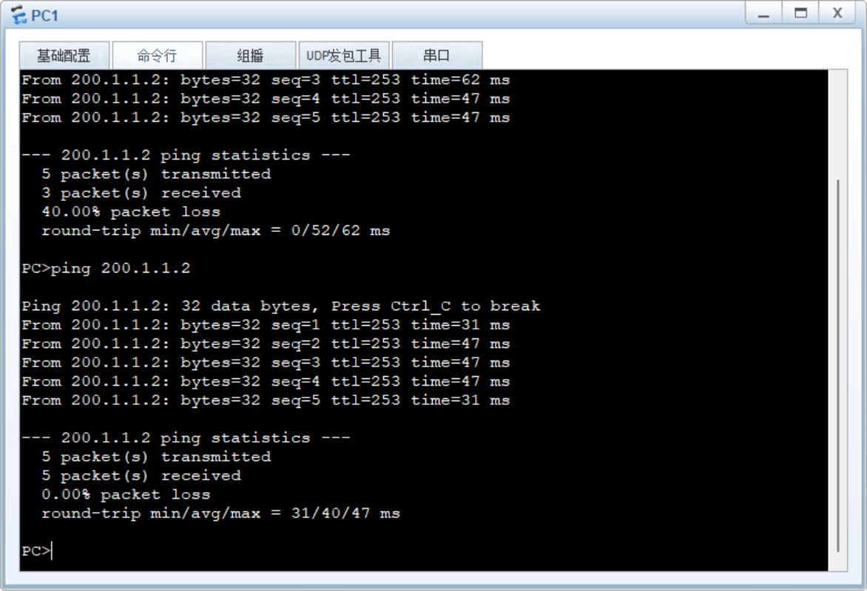
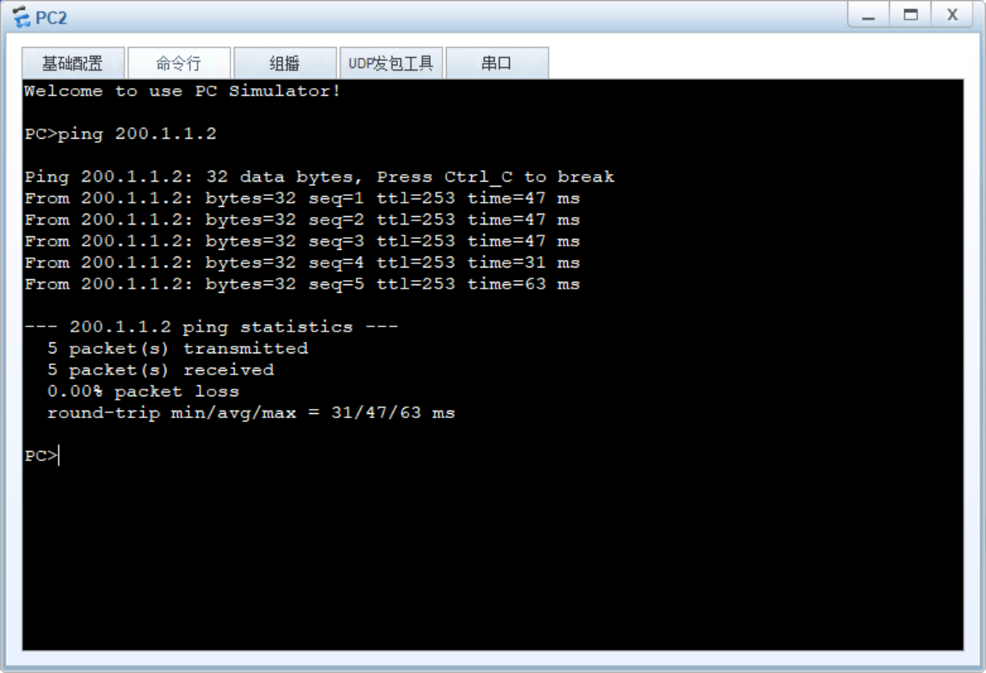
在AR1上设置ACL后
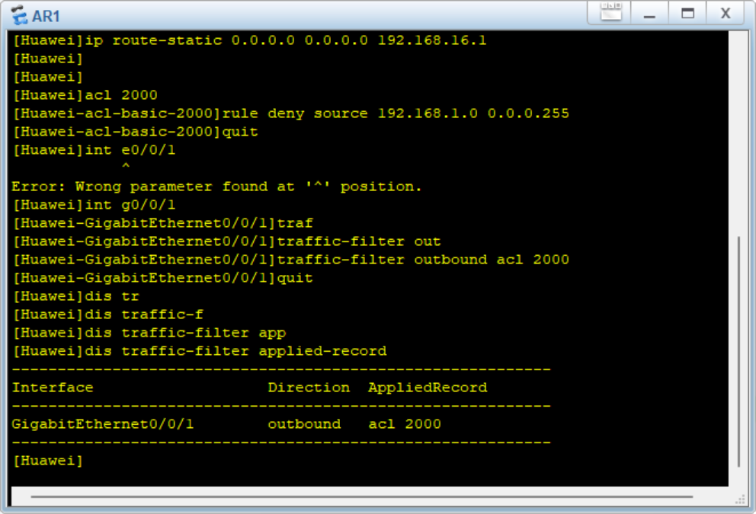
PC1ping不通200.1.1.1，PC2可以ping通200.1.1.1
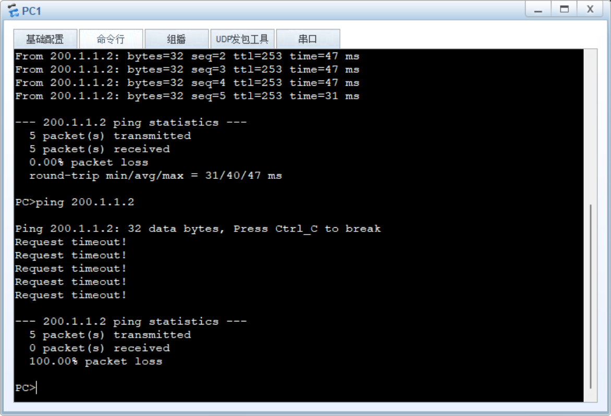
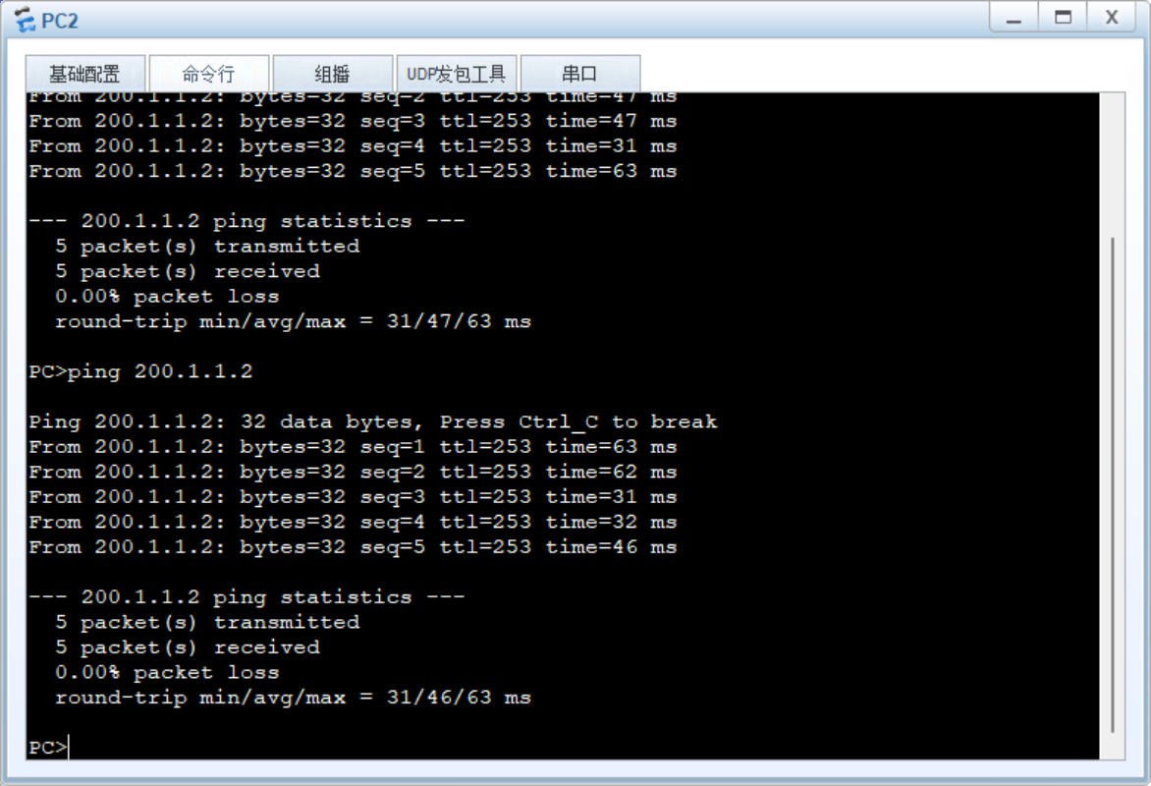
- 实验小结、建议及体会
通过本次实验，深刻认识到ACL在网络安全管理中的重要性。ACL能够实现对网络流量的精细控制，提高网络的安全性和效率。ACL的配置相对复杂，需要深入理解其工作原理和配置语法。在实际应用中，需要根据具体需求和网络环境进行灵活配置。通过本次实验，提高了故障排查和优化能力。在遇到问题时，能够迅速定位问题原因并采取相应的解决措施。通过实际操作，加深了对ACL的理解和应用能力。为今后的网络安全管理工作打下了坚实的基础。

